

МИНИСТЕРСТВО НАУКИ И ВЫСШЕГО ОБРАЗОВАНИЯ РОССИЙСКОЙ ФЕДЕРАЦИИ

Федеральное государственное автономное образовательное учреждение высшего образования

# Дальневосточный федеральный университет

**ИНСТИТУТ МАТЕМАТИКИ И КОМПЬЮТЕРНЫХ ТЕХНОЛОГИЙ (ШКОЛА)**

# Департамент информационной безопасности

**ОТЧЕТ**

по лабораторной работе

по дисциплине «Математические основы управления проектами»

по направлению подготовки 10.03.01 «Информационная безопасность» образовательная программа подготовки бакалавров

по теме: **«Создание проекта»**

Выполнили студенты гр. Б9122-10.03.01

Глущенко Глеб Ильич

Вернер Владимир Сергеевич

Проверил

Добржинский Юрий Вячеславович

(оценка)

г. Владивосток

2024 г

Оглавление

Введение 3

Настройка параметров MS Project 4

Создание нового проекта в MS Project 5

Определение иерархической структуры проекта 6

Определение взаимосвязей задач в проекте 7

Установка ограничений и крайних сроков задач 8

Определение предварительной стоимости проекта 9

Презентация проекта 10

Вывод 12

# Введение

Существуют различные инструменты для управления проектом. Среди таких инструментов хотелось бы выделить Microsoft Project, поставляемый вместе с пакетом программ Microsoft Office. В этой практической работе мы научимся использовать инструменты данной программы.

# Настройка параметров MS Project

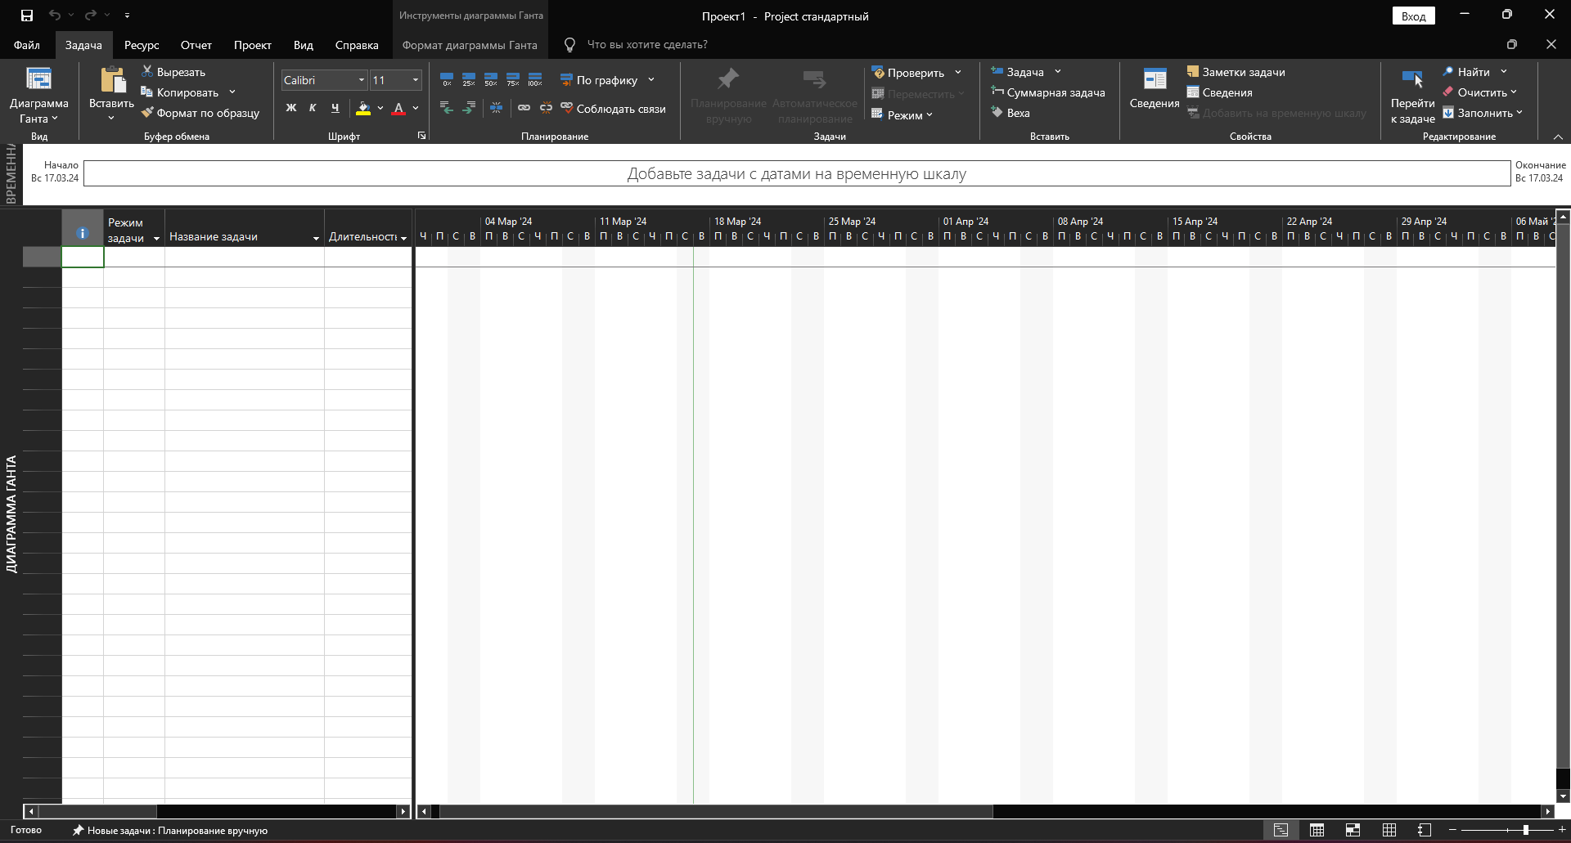

Рисунок 1 – Интерфейс программы MS Project

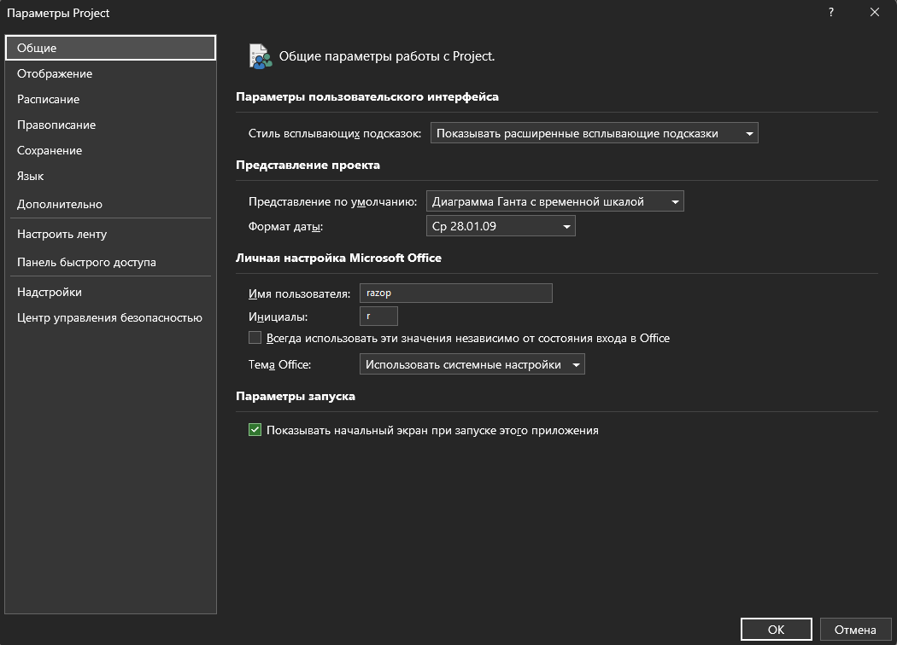

Рисунок 2 – Окно настроек программы MS Project

Мы ознакомились с интерфейсом программы и нашли изменяемые параметры

# Создание нового проекта в MS Project

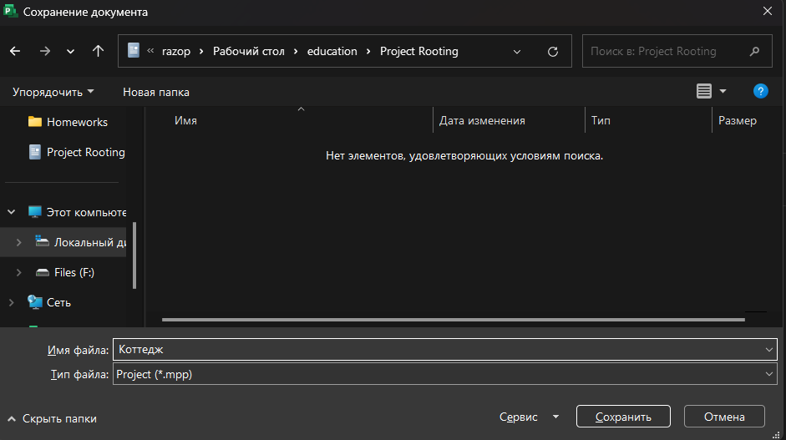

Рисунок 3 – Сохранение файла Коттедж.mpp

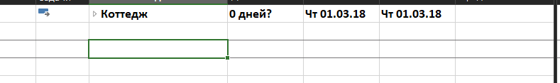

Рисунок 4 – Создание суммарной задачи

В этом пункте мы ознакомились со способом создания своего проекта и попробовали на практике

# Определение иерархической структуры проекта

После выполнения шагов документ принял следующий вид:

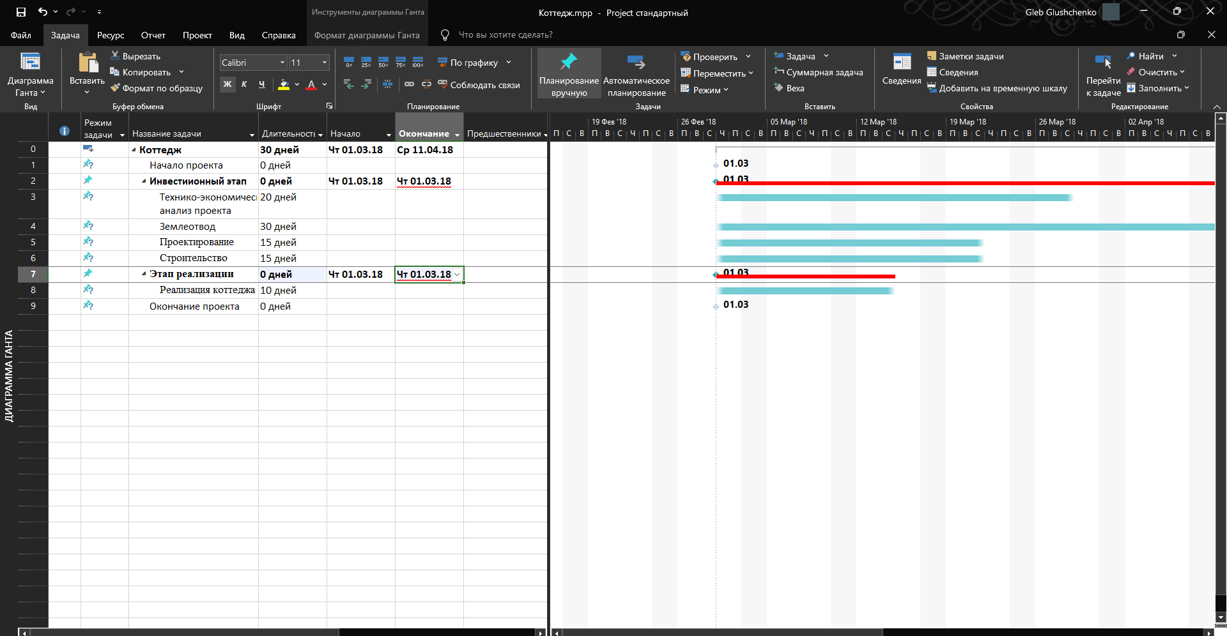

Рисунок 5 - Состояние Коттедж.mpp

В данном пункте мы добавили несколько задач, а также задали им иерархическую (древовидную) структуру разными способами

# Определение взаимосвязей задач в проекте

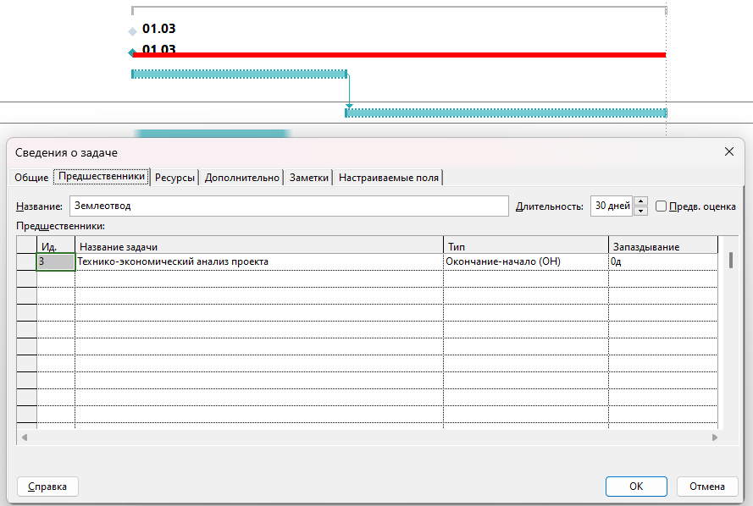

Рисунок 6 – Создание связей

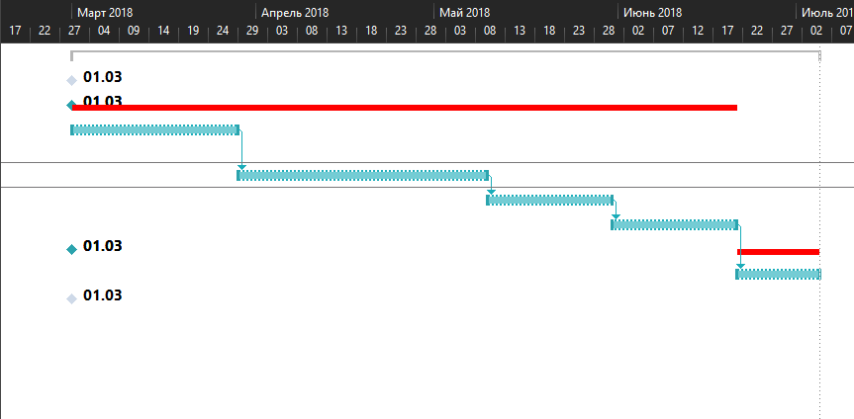

Рисунок 7 – Состояние диаграммы Ганта после введения связей

В данном пункте мы создали связи между задачами, а именно организационные связи типа Окончание - Начало

# Установка ограничений и крайних сроков задач

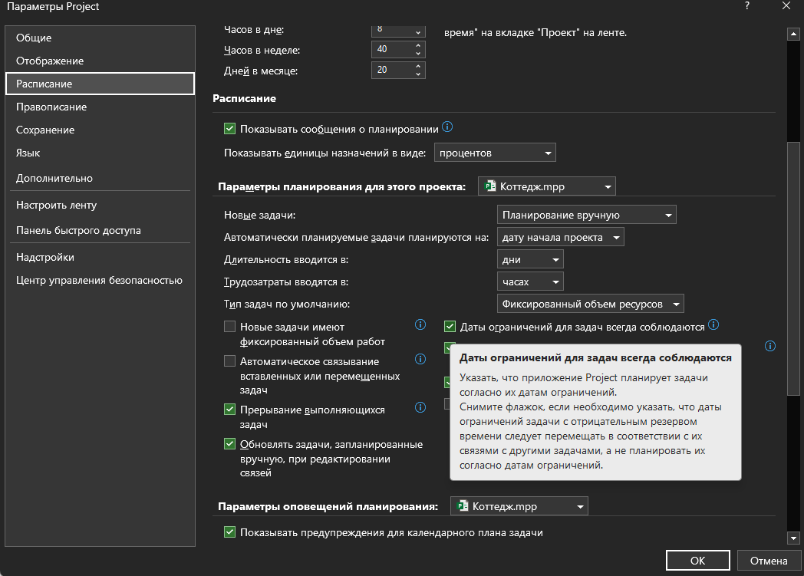

Рисунок 8 – Параметр строгого ограничения для задач

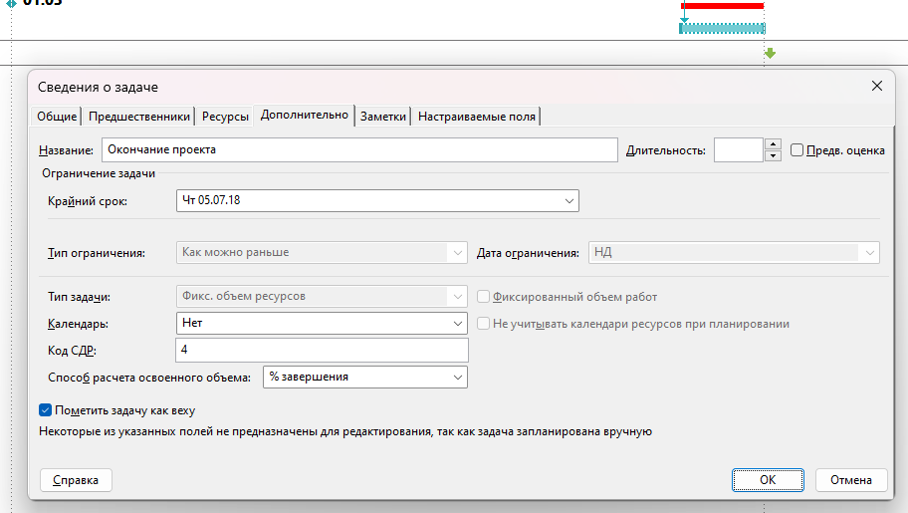

Рисунок 9 – Создание крайнего срока для вехи

В данном пункте мы создали ограничения и крайние сроки нескольким задачам

# Определение предварительной стоимости проекта

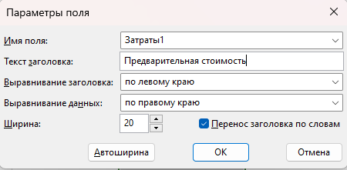

Рисунок 10 - Добавление поля "Предварительная стоимость"

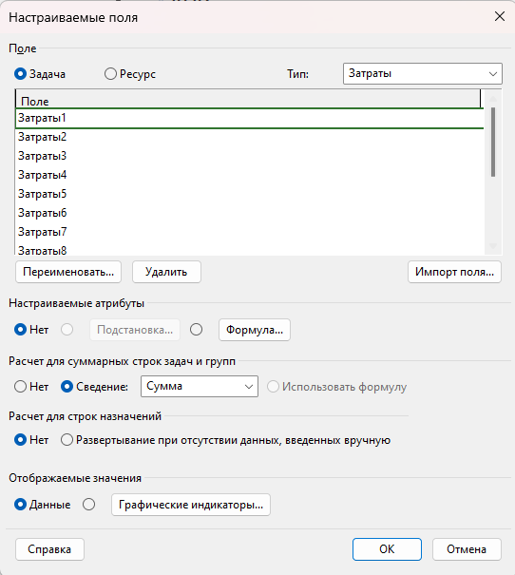

Рисунок 11 - Настройка суммарного значения

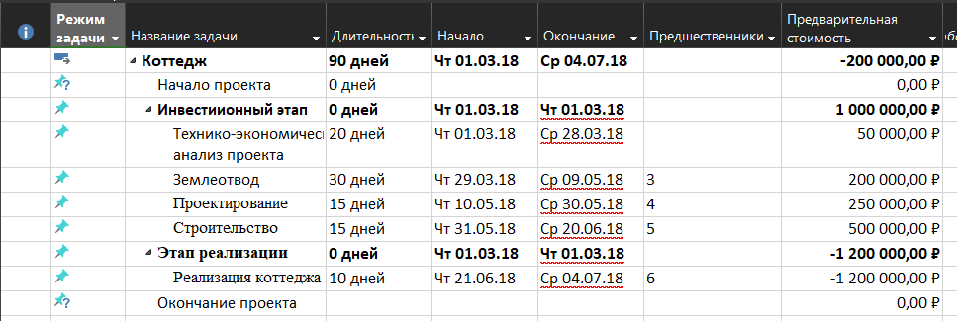

Рисунок 12 - Итоговый вид проекта

В данном пункте мы научились добавлять новые поля в таблицу и настраивать их для своего удобства

# Презентация проекта

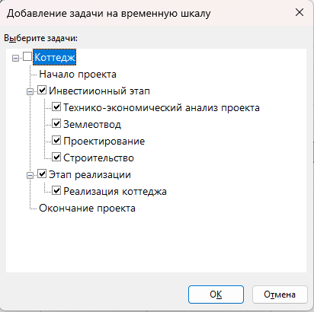

Рисунок 13 - Добавление задач на временную шкалу

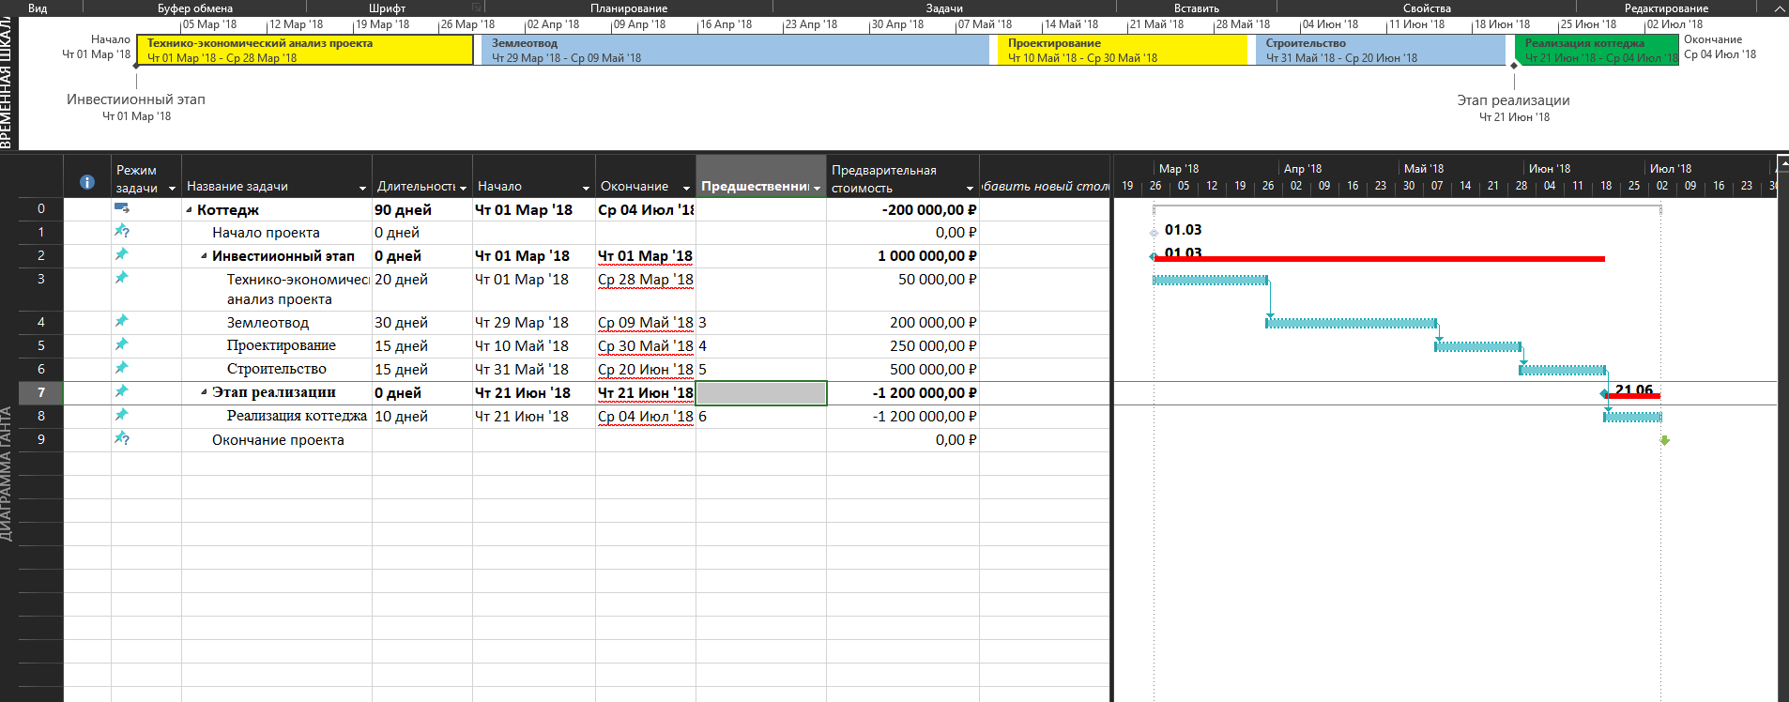

Рисунок 14 - Итоговый вид проекта с временной шкалой

Начало  
Чт 01 Мар '18

Окончание  
Ср 04 Июл '18

Апр '18

Май '18

Июн '18

Июл '18

**Технико-экономический анализ проекта**  
Чт 01 Мар '18 - Ср 28 Мар '18

**Проектирование**   
Чт 10 Май '18 - Ср 30 Май '18

**Строительство**   
Чт 31 Май '18 - Ср 20 Июн '18

**Реализация коттеджа**   
Чт 21 Июн '18 - Ср 04 Июл '18

**Землеотвод**  
Чт 29 Мар '18 - Ср 09 Май '18

Инвестиионный этап  
Чт 01 Мар '18

Этап реализации  
Чт 21 Июн '18

Рисунок 15 - Временная шкала проекта

В данном пункте мы создали временную шкалу и добавили в неё наши задачи, окрасив их в удобные для представления цвета.

# Вывод

В ходе выполнения данной практической работы были достигнуты цели основного освоения инструментов утилиты MS Project, показан принцип их работы.